הפקולטה להנדסה - המגמה להנדסה מכנית

תכן הוספת הנעה קדמית באופנוע

תקציר לספר הפרויקטים

פרויקט גמר

הכין: עליאן חסיב
שם המנחה:כוכבי עופר
מקום ביצוע הפרוייקט: TECHNOLOGIES A.O.B

מאי 2008
תקציר מנהלים
תיאור הנושא:
במטרה לייעל את הביצועים של אופנועי שטח ובייחוד האופנועים המשתתפים במרוצים הוחלט לתכנן מערכת הנעה קדמית כך שניתן להרכיב אותה על אופנוע קיים מבלי לשנות את המבנה של האופנוע.
פרויקט זה עוסק בתכן מערכת מכאנית שבעזרתה יועבר כוח אל הגלגל הקדמי, המערכת תותקן על האופנוע בעזרת ברגים בנקודות חיבור שונות באופנוע, ובניגוד לרוב המערכות הקיימות בשוק לא נדרש שינוי מסיבי באופנוע מלבד הלחמת תושבות בשלדה.
אחת היתרונות של המערכת שהיא עובדת רק בזמן "שצריך אותה" כלומר שבזמן שגלגל האחורי מצליח להעביר את כל הכוח המסופק על ידי המנוע המערכת לא מתערבת, אך כאשר האופנוע נקלע לתנאי שטח קשים והגלגל האחורי מאבד את היכולת להעביר כוח ומתחיל להחליק, בנקודה זו המערכת מתערבת והיא משתפת את הגלגל הקדמי בהעברת הכוח כך שמחלקת את הכוחות בין הגלגלים.
עיקר מפרט הדרישות:
1) הוספת ההנעה הקדמית תאפשר שיפור עבירות וביצועים.
2) תכן הוספת ההנעה, יאפשר לבצע ההוספה באופנוע קיים.
3) מערכת ההנעה הקדמית לא תפגע בשליטה והגוי.
4) אי פגיעה בגמישות המתלה.
5) משקל המערכת לא יעלה על 10 ק"ג.
6) המערכת מתוכננת כך שלא תפריע לאחיזה, ישיבה ונוחיות הרוכב.
מפרט הדרישות הורחב על ידי סקירת הנושא, תוך התמקדות בצרכי הלקוח ועל ידי שיטות שונות הוחלט על איזה דרישות המערכת תיתן מענה מלא ועל אזה מהם מענה חלקי.
הצגת החלופות:
הועלו שלוש שיטות כלליות שבהן אפשר לפתור את הבעיה המתוארת והם:
- שיטה חשמלית: לפי סקר שוק שנערך לא נמצאו פתרונות קיימים לאופנועי שטח הנעזרים בשיטה זו, למרות הפונקציונאליות ששיטה זו יכולה לספק לנו לא בחרנו בה משקולים אחרים כמו משקל שיש להוסיף לאופנוע שצפוי להיות גדול עקב הגדלת המצבר והאלטרנטור הקיימים באופנוע.
- שיטה הידראולית: השיטה ההידראולית הייתה גם היא שיטה פוטנציאלית לבחירה עם יכולת לפתרון אלגנטי וקל להרכבה, אך משקולים שונים היא נפסלה לעומת השיטה המכאנית.
- שיטה המכאנית: והיא השיטה שנבחרה ובה מעבירם את הכוח מהמנוע אל הגלגל הקדמי בעזרת גלים שרשראות וגלגלי שיניים.
ההחלטה על השיטה הנבחרת התקבלה לאחר ביצוע אנליזות שהסתמכו על שיטות ה QFD (QUALITY FUNCTION DEPLOYMENT)

פתרון שנבחר ותוצאות הסופיות:
בתוך השיטה המכאנית היו לא מעט תת רכיבים שמהם בחרנו את הרכיבים האופטימאליים לפתרון הבעיה, ואחרי שלבי התכן הגענו למערכת הבאה:

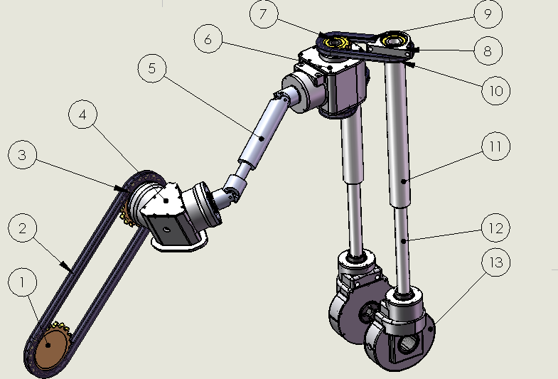

1: בציר היציאה של ממסרת האופנוע יוצא גלגל שרשרת כפול (ממודל בעזרת גלגל שרשרת רגיל)
2: שרשרת אשר מחברת את גלגל השרשרת הכפול בתיבה מספר (4) ביחס תמסורת 1.
3: גלגל שרשרת נמצא בתוך מגביל מומנט שבתורו מחובר בתיבה מספר(4)
4: תיבה ביחס תמסורת אחד. תפקידה להפוך את כיוון התנועה, באחד הגלים שבתיבה מותקן מיסב חד כווני שתפקידו להפעיל את המערכת בעת הצורך.
5: גל קדרני המאפשר חופש להתקנה במרחקים שונים וזוויות שונות.
6: תיבה בעלת יחס תמסורת 1.5 ותפקידה לפצל את הכוח מגל הקרדני (5) אל שני הגלים בעלי השינן הזחיח (11), בנוסף היא מאפשר היגוי ללא פגיעה ביציבות ההגה ובשליטה.
7: גלגל שרשרת יוצא מתיבה מספר (6).
8: בית מיסב המחובר אל מתלה האופנוע בעזרת תושבת לברגים.
9: שרשרת המחברת את גלגל שרשרת מספר (7) בגלגל שרשרת מספר ( 10) וביחס תמסורת 0.93
10: גלגל שרשרת המחובר אל הגל בעל שינן הזחיח מספר (11)
11-12: הם שני חלקי הגל בעל שינן הזחיח הם מאפשרים העברת תנועה סיבובית מלבי לפגוע בגמישות המתלה אשר מחוברים לתיבה מספר( 13)
13: תיבה המחוברת בגלגל הקדמי בעזרת ארבע ברגים ונתמכת על ידי המזלג, והיא בעלת יחס תמסורת 2.5
מסקנות והמשך הפרויקט:
המערכת המוצגת לעיל שוקלת כ 16 ק"ג משקל זה הוא גדול בהרבה ממשקלים של מערכות מחברות השונות, מודל המערכת הזו התקבל על ידי שתי איטרציות של תכן כך שבאיטרציה הראשונה התקבל משקל של יותר מ 20 ק"ג אך על ידי הכנסת רכיבים שונים ושינויים קלים במבנה הצלחנו להוריד יותר מ 4 ק"ג, יתרה על כך הדגמנו שימוש באנליזות להורדת משקל, שבעזרתם הצלחנו לחסוך כ 40% מרכיבים מסוימים.
הצעות להמשך העבודה:
- לנסות להשתמש בחומרים קלים יותר כגון אלומיניום (גם בגלים).
- לבצע אנליזות להורדת משקל באופן מקיף למערכת.
- שימוש ברכיבים קלים יותר עם מענה דומה לרכיבים שהשתמשנו בהם כגון מיסבי מחט במקום מיסבים כדוריים.
- המודל המוצג הוא בעל מעטפת ביצועיים גבוהה במיוחד, יש אפשרות לתכנן יותר מגרסה כך שכל גרסה מתאימה לאופנועים בעלי מעטפת ביצועיים שונה, ובכך להימנע מלהתקין מערכת בעלת מעטפת ביצועיים גבוהה לאופנוע בעל ביצועיים נמוך, ובכך לחסוך במשקל.
- הערה דומה לסעיף ארבע אך היא מתייחסת לממדי המערכת, אפשר לצמצם אותם עבור כל אופנוע ולהתאים אותם על ידי סיווגם לקבוצות שונות כגון: מערכת לאופנועים מסיבים, מערכת לאופנועים קלים וכו...

